Matlab与仿真
实验报告

姓 名：
学 号：
班 级：
上课时间：

实验名称： 信号基本运算

- 实验目的1、学会matlab基本操作；
1、熟悉matlab编程环境，了解常用菜单功能；
2、掌握matlab基本语法中关于变量及其赋值、运算符与数学表达式、控制流语句编写。

- 实验内容与要求
一、简答题
1、绘制出图13-8平均导联信号，平均导联指的是每个通道的数据减去所有通道
信号平均值后的信号值（如 FP1-AVG 的值为 FP1-(FP1+F7+F3+…O2)/19）。
2、绘制出图 13-9 双极导联信号。
3、计算该信号各双极导联信号的各导信号峰度和偏度值。

- 实验程序与结果
XXXXXXX[按照如下表格填写；我将下表中的框线设置为“无框线”]
程序1：
clc;
x=0:1/255:1;
for i=1:19
plot(x,data(i,:)-1000*i);
hold on;
end
xlabel('t/s');
set(gca,'ytick',-2*10^4:2*10^4/19:0,'YTickLabel',channels);

答案1：
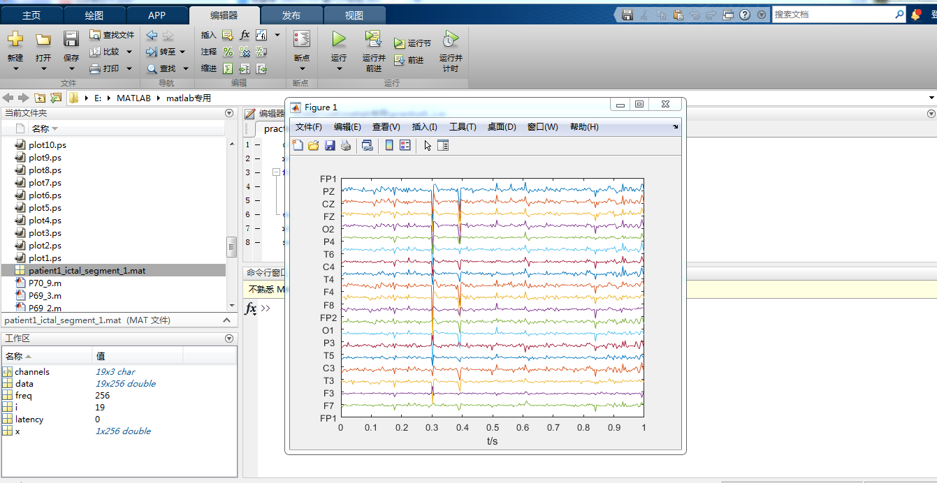

程序2：

答案2：

四、实验结果分析
画出了相应的电波图线，显得很复杂。
五、实验问题解答与体会
set

